

FORMATO TECNICO

CANTIDAD | PRODUCTO Y ESPECIFICACIÓN TÉCNICA MÍNIMA | IMAGEN REFERENCIAL* | CUMPLE ESPECIFICACIÓN  SÍ/NO
1 UNIDAD | PROYECTOR POWERLITE E20 3 LCD  Conexiones de entrada: 1x usb-b 1x hdmi 2x  computer/component 1x video 1x rs-232c 1x  monitor out audio 1 & 2 audio r & l 1x audio out.  Conexiones de salida: VGA.  Resolución nativa: 1024px x 768px.  Soporta resoluciones 1024 px x 768 px.  Tecnología de proyección 3 LCD.  Incluye control remoto.  Con parlantes incorporados en el proyector. | 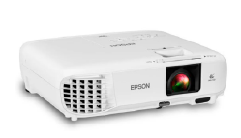
1 BOLSO | Bolso De Transporte Para Proyector acorde a las medidas del proyector. | 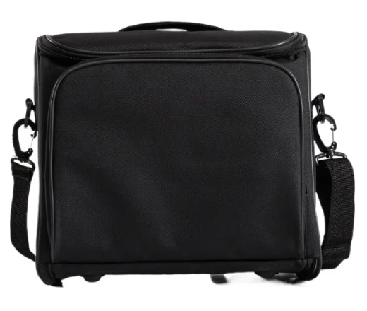
1 UNIDAD | IMPRESORA MAXIFY GX7010 O SIMILAR  Velocidad de impresión (hasta) Black: 45.0 ppm  Tiempo de entrega de la primera impresión  (FPOT) (negro): 7 segundos - ESAT (negro):  24.0 ipm Color: 25.0 ppm Tiempo de entrega de  la primera impresión (FPOT) (color): 8 segundos  - ESAT (color): 15.5 ipm Resolución de  impresión (hasta) Hasta 600 x 1200 ppp  Compatibilidad de tinta  GI-16 Negro  GI-16 Cian  GI-16 Magenta  GI-16 Amarillo  Alto rendimiento por página (Modo Económico)  Hasta  9,000 páginas (blanco y negro)/21,000 páginas  (color) (por  juego completo de botellas de tinta)7  Ciclo de trabajo y volumen de impresión  mensual  recomendado (RMPV) Ciclo de trabajo: Hasta  45,000 páginas/mes  RMPV:Hasta 4,000 páginas  Tamaños de papel A4, A5, A6, B5, LTR, LGL, BOficio,  MOficio, Foolscap, FS, Executive, sobre  núm. 10, sobre DL,  sobre C5, sobre Monarch, 4” x 6”, 5” x 7”, 7” x  10”, 8” x  10”, cuadrado (127 mm x 127 mm), tamaño  personalizado  (anchura: de 89 mm a 216 mm, longitud: de 127  mm a  1,200 mm) | 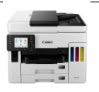
5 UNIDADES | TELEVISOR MASTER-G O SIMILAR  Pantalla: 40’’  Resolución: 1920x1080  Sintonizador Digital ISDB-T  Sistema operativo: Google TV  Memoria RAM: 1,5 GB  WIFI Incluido  Bluetooth Incluido  Trinorma: NTSC / PAL- N / PAL- M  USB 2.0: 2 entradas  Entrada HDMI 1.4: 2 entradas  Entrada Mini AV: 1  Conector LAN: 1  Entrada audífonos 3.5 mm  Conector S/PDIF, Salida de audio digital (Óptica)  Potencia audio: 2x8W  Dolby Audio  Control Remoto  Control de voz Google Assistant  Chromecast Integrado  Control remoto Incluido | 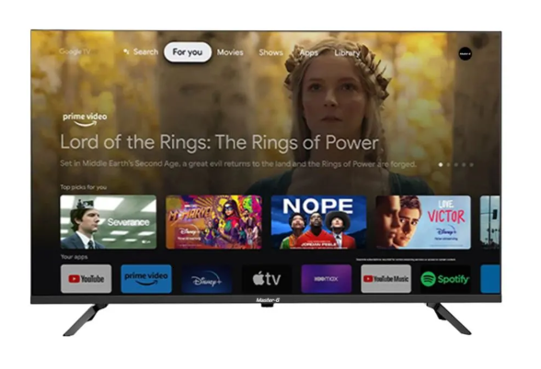
5 UNIDADES | Soporte de Tv Ajustable 43”, Compatibilidad Universal | 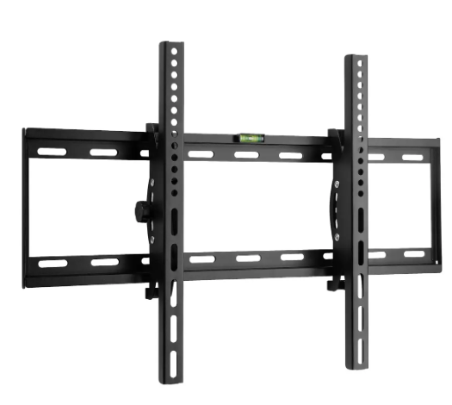
5 PENDRIVE | SanDisk o similar  Pendrive 32GB USB 3.2 Ultra Shift Negro modelo SDCZ410-032G-G46, Vel. Lectura nominal 100 MB/s, Vel. Escritura nominal 30 MB/s, USB Tipo A. | 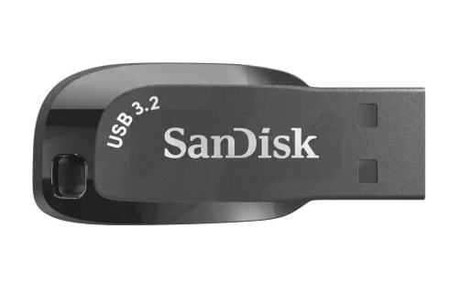
1 PARLANTE | Parlante Karaoke Bluetooth V5.3 MGLUXOR 6,5 X2 Con Micrófono Batería Recargable Master-G o similar.  - Pantalla display LED  - Conectividad Bluetooth 5.3  - Función True Wireless Stereo (TWS)  - Reproductor de MP3  - Radio FM  - Función Karaoke  - Parlante con efecto de iluminación LED  - Entrada auxiliar  - Entrada de micrófono  - Puerto USB  - Potencia máxima: 6.000W P.M.P.O.  - Woofer: 6,5"" x2  - Ecualizador preestablecido  - Puerto de carga USB Tipo-C 5V 2A  - Batería recargable incorporada 3,7V/3000mAh  - Parlante profesional con rejilla de acero  - Incluye: Micrófono alámbrico, Control remoto | 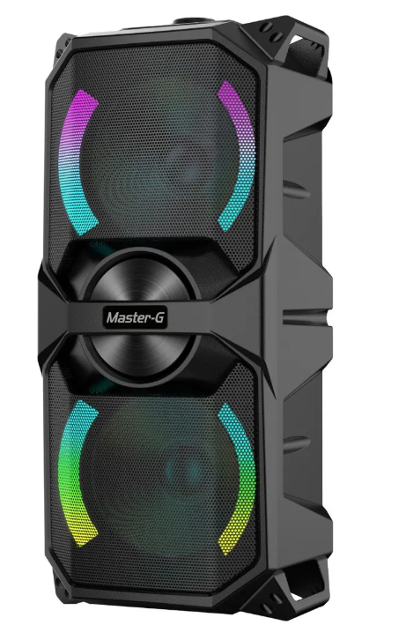
1 MICRÓFONO | JBL Micbr2 Inalámbrico Dual-Channel Cardioide Negro o equivalente | 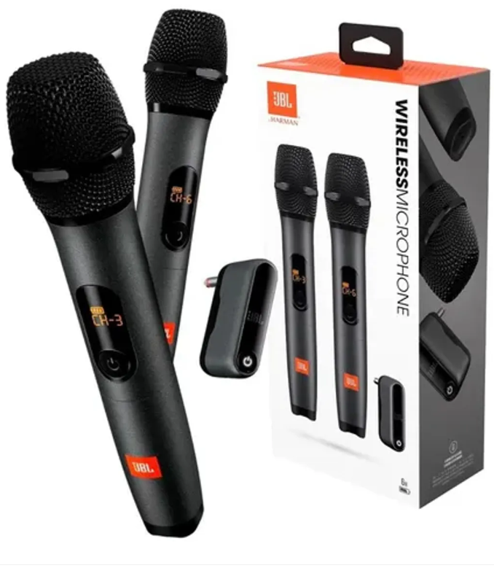
1 NOTEBOOK | Laptop Acer Aspire pro 15-41p-cl2 Windows 11 pro AMD ryzen 5 7430u 16gb 960gb o equivalente | 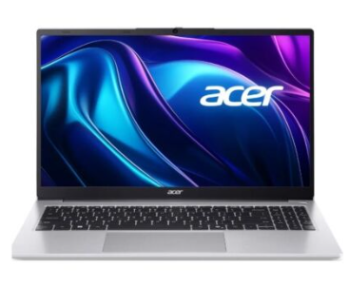
1 BOLSO PARA NOTEBOOK | Bolso Funda Cobertor Notebook 15.6 o similar | 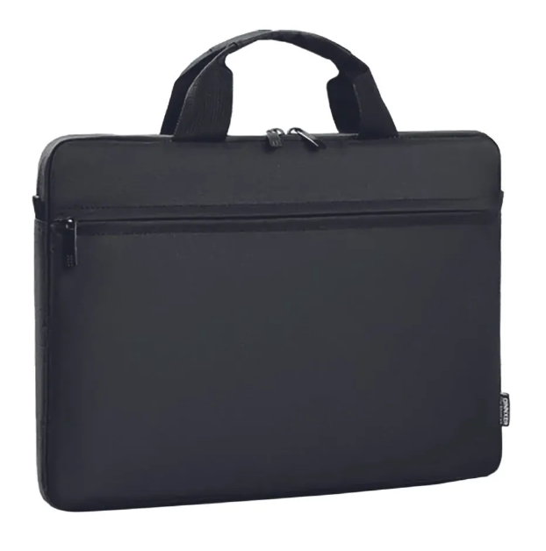

*Las imágenes son referenciales, aceptándose productos equivalentes que cumplan con las especificaciones técnicas mínimas requeridas.

